UFPB Mestrado em Informática - Otimização Combinatória – Semestre 2020.2

Docente: Prof. Anand Subramanian

Discente: Anderson Ernani de Oliveira – 12 dez 2020

Evidências da Implementação do Kit (TSP-metaheuristica)

Configuração equipamento realizado as execuções

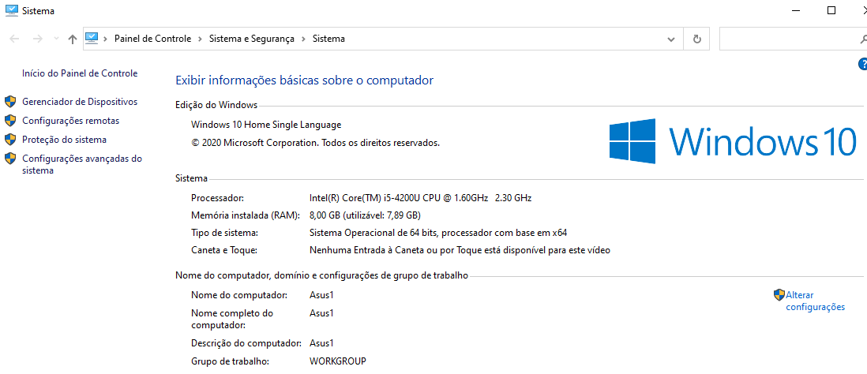

Ferramenta utilizada para implementação do código em C++

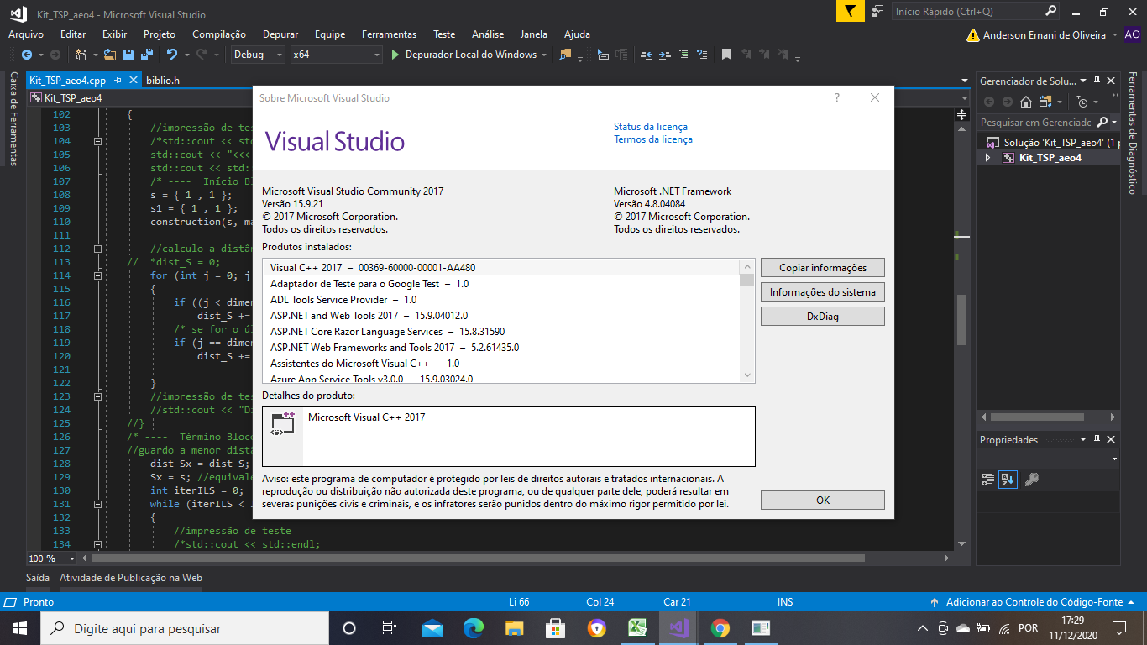

Instâncias utilizadas nos testes

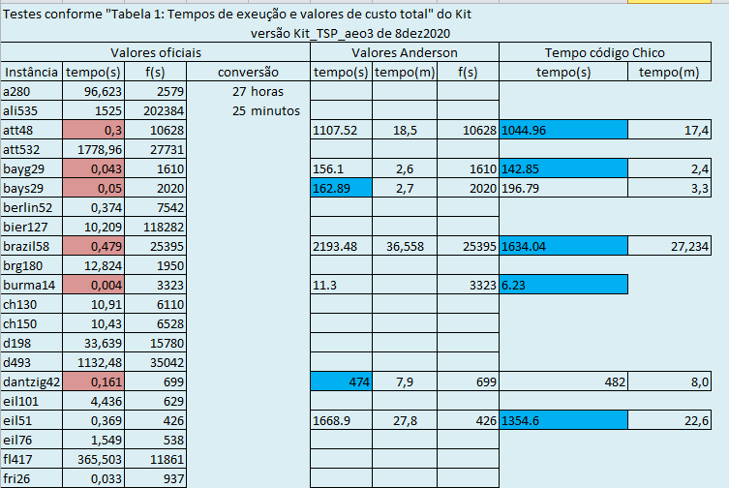

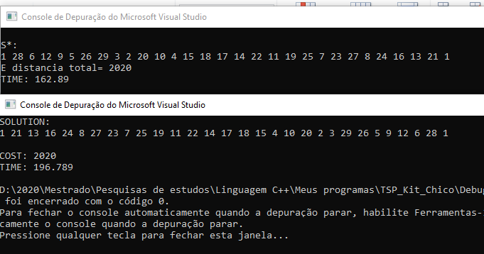

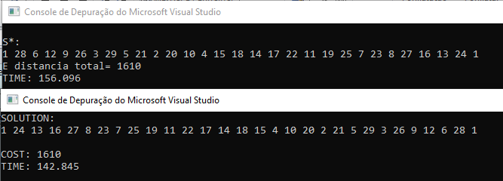

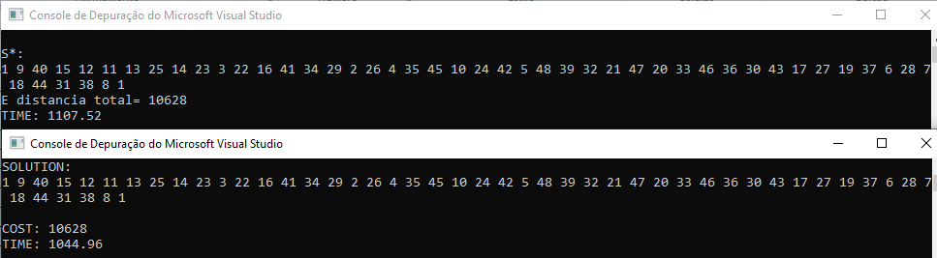

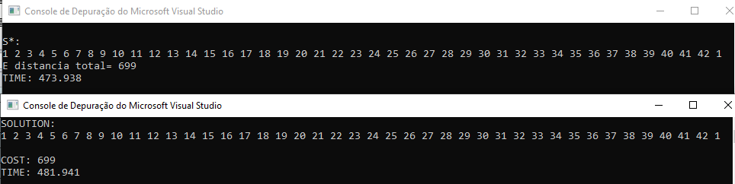

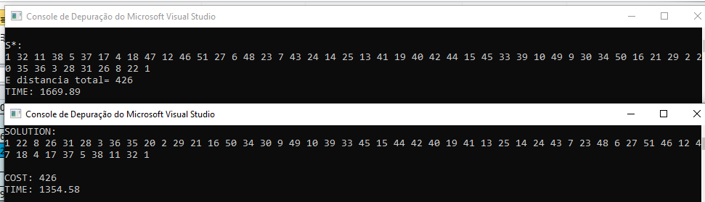

Código Fonte salvo no github

<https://github.com/andersoneoliveira/UFPB_Mestrado_PO/tree/Kit-TSP-Metaheuristica>